Уважаемый выпускник!
Приглашаем Вас получить высшее образование в Национальной металлургической академии Украины, то это однозначно правильный выбор. Ведущей кафедрой нашего ВУЗа является кафедра Покрытий, композиционных материалов и защиты металлов. Заведует кафедрой профессор, доктор технических наук, заслуженный деятель науки и техники Украины София Иосифовна Пинчук. Также на кафедре работают 2 профессора, 5 доцентов. Кафедра оснащена самым современным оборудованием.
Наша кафедра готовит высококлассных специалистов по двум современным техническим специальностям (с экономическим, экологическим и компьютерным уклоном):
1) Економіка та екологія захисту металів (факультет матеріалознавства та обробки металів, напрям підготовки – металургія, шифр спеціальності – МЕ10).
2) Комп’ютерне моделювання покриттів та композиційних матеріалів (факультет матеріалознавства та обробки металів, напрям підготовки – інженерне матеріалознавство, шифр спеціальності – МВ04).
Подготовка ведется по очной и заочной форме.
Обучение в указанных группах по очной форме обеспечено бюджетными местами.
Высокий уровень подготовки обеспечил быстрый карьерный рост большинству наших выпускников.
Для поступления необходимы сертификаты тестирования по украинскому языку и литературе - 100 бал., математике - 100 бал., третий предмет на выбор: физике, химии, иностранному языку, истории Украины - 100 бал.
Приглашаем Вас, Ваших родителей и друзей познакомиться с нашей кафедрой в Дни открытых дверей, а также в любое удобное для Вас время. Ждем Вас по адресу: г. Днепропетровск, пр. Гагарина, 4, кафедра Покрытий, композиционных материалов и защиты металлов (центральный корпус, 2-ой этаж, комната 212).
Приходите к нам и Вы не пожалеете!

моб. 050-504-66-11 – доцент Белая Алена Викторовна

Сайт: http://www.nmetau.edu.ua/ru/mdiv/i2003

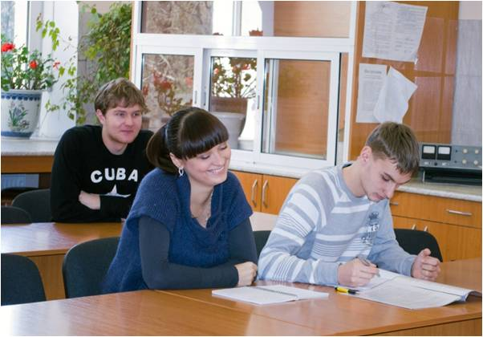

Студенты в аудитории

,,,в лаборатории

Наши студенты с бизнесменом и меценатом
Виктором Михайловичем Пинчуком

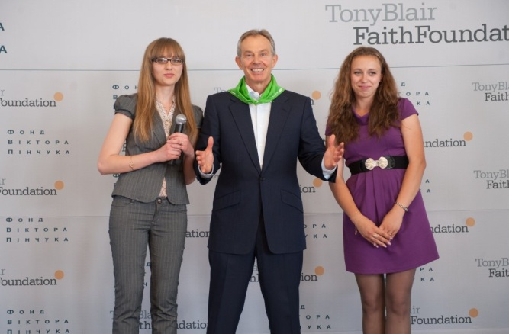

…с Тони Блером

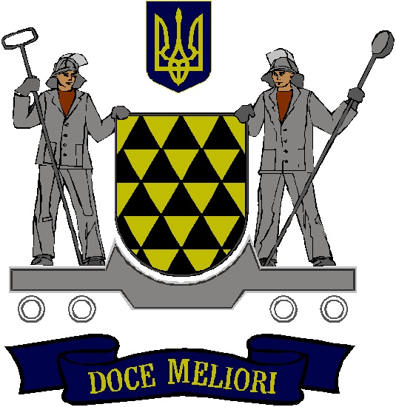
Кафедра покрытий,
композиционных материалов
и защиты металлов

Национальной металлургической академии
Украины

приглашает Вас
получить высшее образование с высоким уровнем подготовки, который обеспечит успешный карьерный рост

